

**Información Importante para los usuarios de las Oficinas de Prestaciones del SEPE de Miajadas/Trujillo:**

**Información Importante para los usuarios de las Oficinas de Prestaciones (SEPE) de Miajadas y Trujillo:**

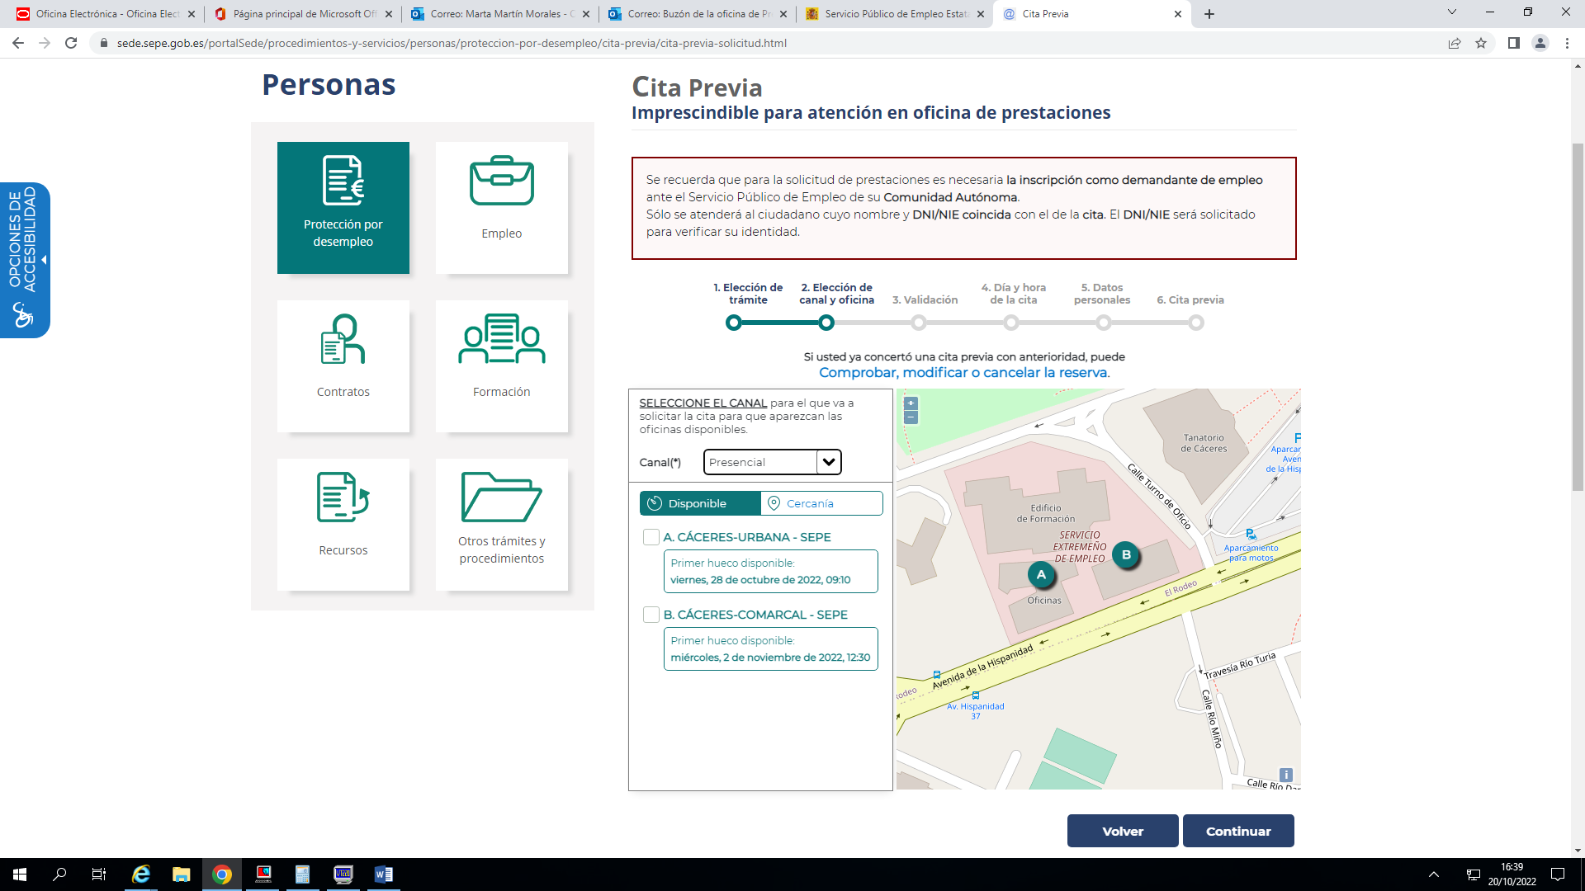

**A partir del próximo 2 de noviembre, podremos escoger las citas para ser atendidos en la Oficina de Miajadas o en la de Trujillo por**

* **Cercanía**

**(en la Oficina que quede más cerca de mi domicilio)**

* **Disponibilidad**

**(en la Oficina que me den cita antes)**